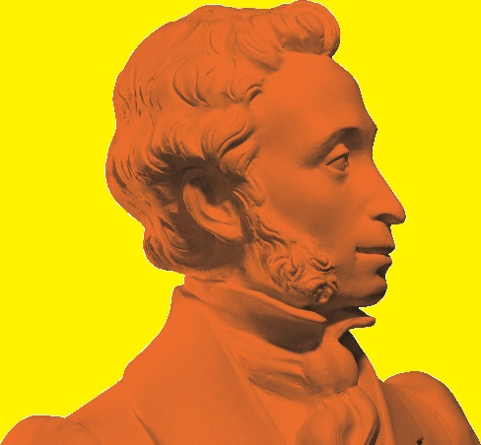
Смотрите, что у нас по
«Пушкинской карте»
в октябре!

5-31.10.22г-Выставка «Болью и счастьем пронзенная жизнь...»
13.10.22г-Мастер-класс «Осенние фантазии»
17.10.22г-Встреча «Читаем Лермонтова вместе»
25.10.22г-Интеллектуальная игра «ГДЕ ЛОГИКА»
25.10.22г-Выставка «Эпоха Петра Великого»
28.10.22г-Праздник «Хэллоуин»
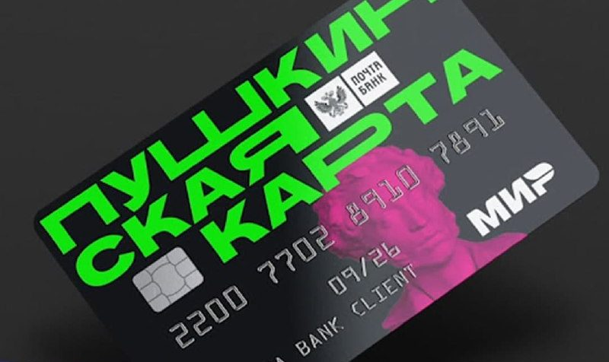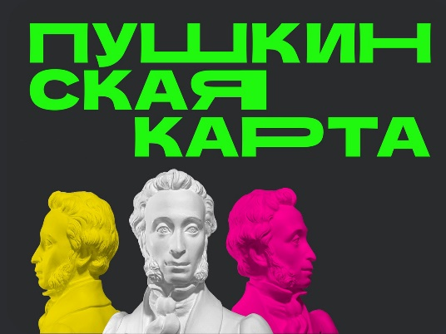
МБУК «Куюргазинская межпоселенческая центральная библиотека»
с.Ермолаево, пр.Мира,8. Тел: 8(34757) 6-11-73.

